**[Project]**

**DETAIL DESIGN DOCUMENT**

**Data design**

**Project Code:**

**Document Code: <Project code>-DD – v<Version>**

### <Location, issued date of the Document>

**RECORD OF CHANGE**

#### *A - Added M - Modified D – Deleted

|  |  |  |  |  |
| --- | --- | --- | --- | --- |
| Effective Date | Changed Items | A* M, D | Change Description | New Version |
|  |  |  |  |  |
|  |  |  |  |  |
|  |  |  |  |  |
|  |  |  |  |  |
|  |  |  |  |  |
|  |  |  |  |  |
|  |  |  |  |  |
|  |  |  |  |  |
|  |  |  |  |  |
|  |  |  |  |  |

**SIGNATURE PAGE**

**ORIGINATOR:**<Name> <Date>

#### <Position>

**REVIEWERS:** <Name> <Date>

#### <Position>

<Name, if it’s needed> <Date>

<Position>

**APPROVAL:** <Name> <Date>

#### <Position>

MỤC LỤC

# MÔ HÌNH DỮ LIỆU QUAN HỆ

Đưa mô hình dữ liệu quan hệ vào mục này.

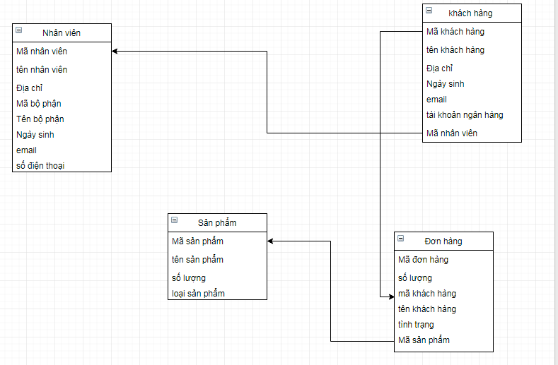

1. **DATABASE**

<List of tables and brief description>

|  |  |  |
| --- | --- | --- |
| **No** | **Table Name** | **Description** |
| 1 | **Nhân Viên** | **Bảng được tạo ra để hiển thị thông tin của nhân viên quản lý website đó và cac dữ liệu để liên hệ đến nhân viên quản lý đó** |
| 2 | **Sản Phẩm** | **Sản phẩm được tạo ra để hiển thị các thông tin trên**  **sản phẩm và các dữ liệu liên quan để có thể tìm**  **kiếm được chính xác loại sản phẩm mà khách hàng**  **cần tìm** |
| 3 | **Khách Hàng** | **Nhằm hiển thị thông tin của khách hang trên sản**  **phẩm đó đồng thời làm nhân viên quản lý có thể**  **tìm kiếm được thông tin của khách hàng** |
| 4 | **Đơn Hàng** | **Là nơi để nhân viên quản lý có thể thêm số lương và**  **các loại sản phẩm và có thể thêm vào các sản phẩm**  **mới** |

## XXX table

|  |  |  |  |  |  |  |  |  |  |  |
| --- | --- | --- | --- | --- | --- | --- | --- | --- | --- | --- |
| **No** | **Field Name** | **Type** | **Length** | **Size** | **Null** | **Unique** | **P/F Key** | **Default** | **Check** | **Description** |
| 01 | MANHANVIEN | varchar | 12 |  | x |  | F |  |  | Mã của nhân viên |
| 02 | TENNHANVIEN | varchar | 255 |  | x |  |  |  |  | Tên cùa nhân viên |
| 03 | DIACHI | varchar | 255 |  | x |  |  |  |  | Địa chỉ của nhân viên |
| 04 | MABOPHAN | varchar | 12 |  | x |  |  |  |  | Mã của bô phận |
| 05 | TENBOPHAN | vachar | 255 |  | x |  |  |  |  | Tên của bộ phận |
| 06 | NGAYSINH | date | 255 |  | x |  |  |  |  | Ngày sinh của nhân viên |
| 07 | EMAIL | varchar | 255 |  | x |  |  |  |  | Email của nhân viên |
| 08 | SODIENTHOAI | int | 255 |  | x |  |  |  |  | Số điện thoại của nhân viên |

|  |  |  |  |  |  |  |  |  |  |  |
| --- | --- | --- | --- | --- | --- | --- | --- | --- | --- | --- |
| **No** | **Field Name** | **Type** | **Length** | **Size** | **Null** | **Unique** | **P/F Key** | **Default** | **Check** | **Description** |
| 01 | MASANPHAM | varchar | 12 |  | x |  | F |  |  | Mã của nhân viên |
| 02 | TENSANPHAM | varchar | 255 |  | x |  |  |  |  | Tên cùa sản phẩm |
| 03 | SOLUONG | int | 255 |  | x |  |  |  |  | Địa chỉ của nhân viên |
| 04 | LOAISANPHAM | int | 255 |  | x |  |  |  |  | Loại sản phẩm |

|  |  |  |  |  |  |  |  |  |  |  |
| --- | --- | --- | --- | --- | --- | --- | --- | --- | --- | --- |
| **No** | **Field Name** | **Type** | **Length** | **Size** | **Null** | **Unique** | **P/F Key** | **Default** | **Check** | **Description** |
| 01 | MAKHACHHANG | varchar | 12 |  | x |  | F |  |  | Mã của khách hàng |
| 02 | TENKHACHHANG | varchar | 255 |  | x |  |  |  |  | Tên cùa khách hàng |
| 03 | DIACHI | varchar | 255 |  | x |  |  |  |  | Địa chỉ của khách hàng |
| 04 | NGAYSINH | dater | 12 |  | x |  |  |  |  | Ngày sinh của khách hàng |
| 05 | EMAIL | vachar | 255 |  | x |  |  |  |  | Email của khách hàng |
| 06 | TAIKHOANNGANHANG | varchar | 255 |  | x |  |  |  |  | Tài khoản của khách hàng |
| 07 | MANHANVIEN | varchar | 255 |  | x |  |  | F |  | Mã của nhân viên |

|  |  |  |  |  |  |  |  |  |  |  |
| --- | --- | --- | --- | --- | --- | --- | --- | --- | --- | --- |
| **No** | **Field Name** | **Type** | **Length** | **Size** | **Null** | **Unique** | **P/F Key** | **Default** | **Check** | **Description** |
| 01 | MADONHANG | varchar | 12 |  |  | x | F |  |  | Mã của đơn hàng |
| 02 | SOLUONG | int | 255 |  | x |  |  |  |  | Số lương của đơn  hàng |
| 03 | MAKHACHHANG | varchar | 255 |  | x |  |  |  |  | Mã của khách hàng |
| 04 | MABOPHAN | varchar | 12 |  | x |  |  |  |  | Tên của khách hàng |
| 05 | TINHTRANG | varchar | 255 |  | x |  |  |  |  | Tình trạng của đơn hàng |
| 06 | MASANPHAM | varchar | 255 |  | x |  |  |  |  | Mã của sãn phẩm |